Imperialismul german

CAUZELE ŞI CARACTERUL PRIMULUI RĂZBOI MONDIAL: Contradicţiile dintre marile ţări imperialiste, determinate de legea dezvoltării inegale şi în salturi a capitalismului, au dus la formarea a două blocuri agresive imperialiste: Tripla Aliantă (Puterile Centrale) şi Tripla Înţelegere (Antanta). Lupta dintre ele pentru reîmpărţirea lumii, a provocat Primul Razboi Mondial.
Imperialismul german urmărea să cotropească mare parte din Europa şi din Orientul Apropiat, să reîmpartă coloniile în folosul său şi să-şi deschidă calea pentru dominaţia mondială.
Imperialismul austro-ungar tindea să-şi extindă stăpânirea asupra întregii Peninsule Balcanice.
Imperialismul englez urmărea să înlăture concurenţa şi pretenţiile imperialismului german de reîmpărţire a lumii, a coloniilor şi a sferelor de influenţă.
Franta căuta să redobândească Alsacia şi Lorena, care fuseseră răpite de Germania în anul 1871 şi să cotropească regiunea industrială Saar.
Imperialismul rus tindea să înlăture influenţa şi concurenţa Germaniei si Austro-Ungariei din Balcani şi să pună mâna pe Constantinopol şi strâmtori.
Imperialiştii au urmărit totodată să abată proletariatul de la lupta sa revoluţionară, să dezbine clasa muncitoare, să slăbească mişcarea muncitorească din propriile lor ţări, pentru a împiedica astfel izbucnirea revolutiei.
IZBUCNIREA RĂZBOIULUI: Pretextul izbucnirii războiului a fost asasinatul de la Sarajevo; arhiducele Franz Ferdinand, moştenitorul tronului austro-ungar a fost omorât de membrii unei organizaţii naţionaliste sârbe.

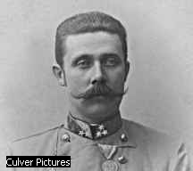
Guvernul austriac, sprijinit de Germania, care voia să declanşeze războiul, trimise Serbiei un ultimatum cu astfel de condiţii, pe care nici un stat independent, nu le-ar fi putut primi. Serbia primi aproape toate cererile Austro-Ungariei, dar aceasta a considerat răspunsul nesatisfăcător. La 28 iulie 1914, Austro-Ungaria declara razboi Serbiei. La 1 august, Germania declară război Rusiei. Apoi, la 3 august, ea declară război Frantei, iar armatele germane invadară Belgia, calcand neutralitatea acestei tari. La 4 august, Anglia declară război Germaniei.

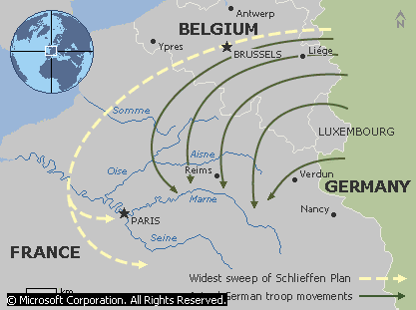

În Europa erau astfel urmatoarele fronturi:
1. Fontul de vest, unde armatele germane acţionau împotriva trupelor
franceze, engleze si belgiene
2. Fontul de est, unde armata germană împreună cu cea austro-ungară,
lupta contra armatei ruse
3. Frontul secundar, în Balcani, unde o parte din armata
austro-ungară lupta împotriva sârbilor
Dar, curând, războiul s-a extins dincolo de graniţele Europei. Urmărind înrobirea Chinei şi cucerirea coloniilor germane din Oceanul Pacific, Japonia a găsit momentul favorabil şi, la jumătatea lunii august 1914, a declarat război Germaniei. Ea a ocupat imediat baza militară maritimă germană de la Kiao-ceau şi concesiunile germane din China.
Spre sfarşitul lunii septembrie 1914, Turcia, care se afla în orbita imperialismului german, a intrat în razboi, atacând Rusia. Se forma astfel un nou front în Caucaz. Războiul se întinse şi în Africa, unde englezii şi francezii, au inceput operaţii militare, pentru a cuceri coloniile germane. Treptat, războiul a devenit mondial.
Pe frontul de vest, grupul de atac al armatelor germane, respingând cu uşurinţă rezistenţa trupelor belgiene, a ocupat aproape întreaga Belgie şi a năvălit în Franţa. Capitala Franţei era ameninţată. Comandamentul francez a ordonat o contraofensivă generală.
Astfel, a început în septembrie 1914, bătălia de la Marna, în urma căreia germanii au fost siliţi să înceapă retragerea pe tot frontul. Planul războiului fulger al comandamentului german s-a prăbuşit. Războiul s-a transformat într-un război de poziţii.

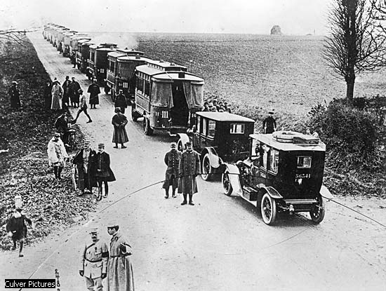

BĂTALIA DE LA MARNA

DESFĂŞURAREA RĂZBOIULUI ÎNTRE 1915 ŞI 1916:
La începutul războiului, Italia, Romania, Bulgaria şi Grecia s-au declarat neutre, aşteptând momentul favorabil pentru a intra în război.
Italia a încheiat cu Antanta un tratat şi, în 1915, a declarat război Austro-Ungariei. Pentru aceasta, puterile Antantei i-au făgăduit o mare parte din Albania şi lărgirea coloniilor în Africa. În mai 1915, armata germană, a rupt frontul rusesc în Galitia şi armatele ruse au fost silite să se retragă.
Retragerea armatei ruse şi războiul de poziţii de pe frontul de vest, au creat pentru Puterile Centrale o situaţie avantajoasă în Balcani. În vara anului 1915, Puterile Centrale au încheiat o alianţă cu Bulgaria. În toamna aceluiaşi an, armata germană şi austro-ungară, împreună cu cea bulgară, au început ofensiva împotriva Serbiei. Armata sârbă, decimată de tifos, cu toată dârza şi rezistenţa sa, a fost silită să se retragă.
În 1916, comandamentul german a transferat din nou atacul principal pe frontul de vest. Spre sfarşitul lunii februarie 1916, germanii au început o mare ofensivă spre Verdun, punct nodal al întregului front francez, care apăra drumul spre Paris. Francezii au reusit să apere Verdunul, trupele germane fiind înfrânte.

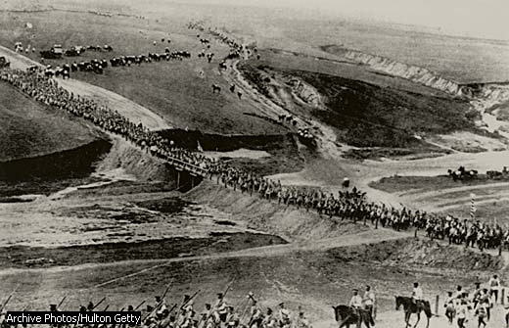

MOBILIZAREA

INTRAREA ROMÂNIEI ÎN RĂZBOI DE PARTEA ANTANTEI:
Sub presiunea evenimentelor şi a marilor puteri imperialiste, dupa doi ani de neutralitate, Romania a intrat în război de partea puterilor Antantei. Aceste puteri făgăduiau guvernului român ajutor în unirea Transilvaniei cu România. Astfel, intrarea în război a armatelor române coincidea cu dorinţa maselor populare de a forma statul român unitar şi de a elibera Transilvania de sub stăpânirea habsburgică.
La 15 august 1916, armata română a trecut în Transilvania prin trecătorile Carpaţilor. În scurt timp, armatele române au izgonit armatele austro-ungare din Braşov, Făgăraş, Sf.Gheorghe şi din alte localităţi, ajungând până în apropierea Sibiului şi Sighişoarei.
Germania şi Austro-Ungaria au adus forţe însemnate din Franţa şi din Italia pe frontul românesc, iar Bulgaria şi Turcia, în Dobrogea.
Atacata din nord şi din sud, cu tot eroismul şi dârzenia soldaţilor, în luptele din trecătorile Carpaţilor, de la Jiu, Olt şi Argeş, armata română a suferit grele înfrângeri. În patru luni, cea mai mare parte a teritoriului românesc (Muntenia, Oltenia, Dobrogea), a căzut în mâna duşmanului. Armata s-a retras în Moldova, iar guvernul s-a stabilit la Iaşi. Ofensiva germană a fost oprită pe linia Siretului. Armatele germane au jefuit în mod sălbatic bogăţiile Munteniei. Intrarea României în război a uşurat situaţia armatelor franco-engleze pe frontul de vest.
DESFĂŞURAREA RĂZBOIULUI IN 1917:
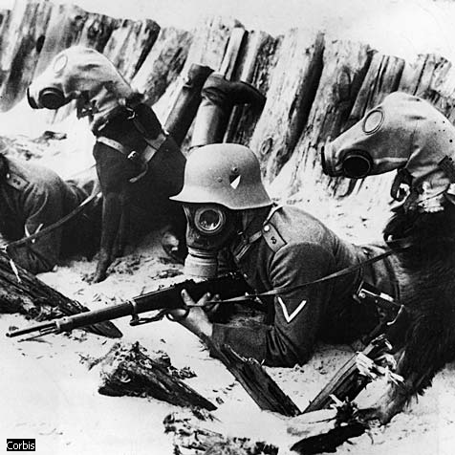
În timpul războiului, S.U.A. şi-au legat interesele lor industriale, comerciale şi financiare, de ţările Antantei şi au devenit principalul lor furnizor de materiale de război, materii prime, alimente şi principalul lor creditor.
În acest timp, pe frontul de răsarit, comandamentul german voia să ocupe Moldova şi astfel, să scoată România din război. În timpul iernii 1916-1917, armata romana se refăcuse. La 23 iulie 1917, armata germană porni ofensiva în regiunea Mărăşeşti. Bătălia de la Mărăşeşti a durat aproape patru săptămâni. Soldaţii români au luptat eroic; în luptele grele, corp la corp, soldaţii noştri au dat dovadă de multă vitejie, oprind ofensiva armatei duşmane. Armatele germane au fost respinse.
SFÂRŞITUL RĂZBOIULUI:
În mai 1918, guvernul român a fost nevoit să încheie, la Buftea-Bucureşti (7 mai), o pace înrobitoare cu Germania. Timp de 90 de ani, bogăţiile tării noastre, urmau să fie acaparate de Germania. La începutul anului 1918, Basarabia, care din 1812 făcea parte din Imperiul Ţarist, a intrat în componenţa României. În vest, trupele franco-engleze, contraatacând în a doua bătălie de la Marna (iulie 1918), reuşiră să reocupe o parte din teritoriul pe care-l pierduseră şi continuara fara întrerupere ofensiva în diferite sectoare ale frontului, alungand, pas cu pas, armatele germane de pe teritoriul Franţei şi al Belgiei.
La 3 noiembrie, Austro-Ungaria a semnat armistiţiul, iar în ziua de 11 noiembrie, a fost semnat armistiţiul dintre Germania şi tările Antantei. Astfel, primul război mondial a luat sfârşit. Îndată după armistiţiu, Austro-Ungaria s-a dezmembrat, iar în locul sşu, au apărut state naţionale ca: Austria, Ungaria, Cehoslovacia, Iugoslavia.
La 1 decembrie 1918, printr-o uriasă Adunare Naţională, ţinută la Alba-Iulia, Transilvania, vechi teritoriu românesc, unde locuiau peste 3 mil.de romani, a hotărât să se unească cu România. Un rol deosebit de activ în lupta pentru Unire, a jucat proletariatul şi mişcarea socialistă din România.
În războiul din 1914-1918, au fost mobilizaţi în armată aproape 70 mil.de oameni. Războiul a lovit, direct, aproape jumătate din cei mobilizaţi: au fost cca.10 mil.de morti, 19 mil.de raniti si 3,5 mil.de invalizi. Războiul a produs şi uriaşe pierderi materiale. Regiuni întregi au fost devastate, un mare număr de poduri, căi ferate, uzine şi fabrici au fost distruse.
Războiul a dezorganizat industria, agricultura şi finanţele tuturor ţărilor beligerante. Numai S.U.A., care s-au îmbogăţit de pe urma războiului, au devenit principalul creditor al statelor europene.

TRATATUL DE PACE DE LA VERSAILLES:

În anul 1919, s-au întrunit, în Conferinţa de Pace de la Paris, reprezentanţii tuturor puterilor aliate. Rusia Sovietică nu a fost admisă să participe la lucrările Conferinţei de Pace.
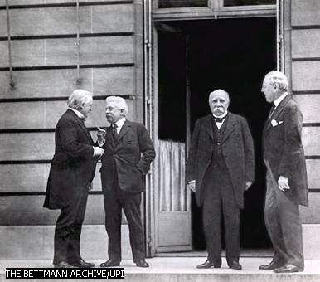

Principalele hotărâri ale tratatului de pace, au fost următoarele:
- Germania a recunoscut independenţa Austriei, Cehoslovaciei, Poloniei; ea a cedat Poloniei, Bosnia şi o parte din Prusia Orientală; Franţei i-au fost cedate Alsacia şi Lorena.
- Germania ceda coloniile sale din Africa şi din Pacific, Franţei, Angliei, Belgiei şi Japoniei.
- Germania nu mai avea dreptul să mai aibă aviaţie militară, iar construcţia de submarine era interzisă.
Ca urmare a Pacii de la Versailles, s-a constituit “Liga Naţiunilor”.

Numit pe vremea sa ‘Marele război’, Primul Război Mondial a produs distrugeri imense şi a cerut un sacrificiu uman de neînchipuit. La încheierea sa, imperii întregi se aflau în ruine, iar condiţiile de pace impuse au dus la conflicte istorice viitoare.

BIBLIOGRAFIE:
- ENCARTA ENCICLOPEDIA 2004
- ISTORIA ROMÂNIEI ÎN DATE

